Пенсия через работодателя.

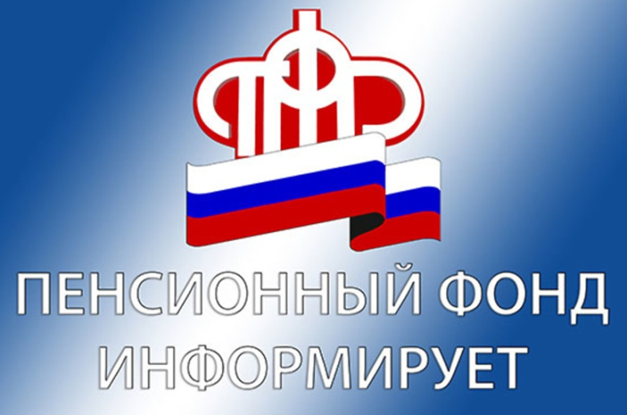

Клиентская служба (на правах отдела) в Муслюмовском районе информирует: оформить пенсию можно через своего работодателя, если организация, в которой работает гражданин, заключила Соглашение об электронном взаимодействии с ПФР.
Как это происходит?
С письменного согласия будущего пенсионера документы, необходимые для назначения пенсии, заблаговременно направляет в Пенсионный фонд кадровая служба. При этом представляются документы, которые есть в распоряжении страхователя или у работника (например, паспорт, трудовая книжка, свидетельства о рождении детей и др.). Сведения передаются в Пенсионный фонд в электронном виде по защищенным каналам связи. При необходимости недостающие сведения специалисты ПФР запросят без участия гражданина, самостоятельно направив запросы в архивы и организации, где трудился человек.
После того, как специалисты ПФР завершат подготовительную работу с документами, будущему пенсионеру остается к моменту наступления права на пенсию подать через работодателя заявление о назначении пенсии. Оно также направляется по электронным каналам связи с ПФР. Таким образом, лично приходить в клиентскую службу гражданину уже не требуется.

